Resolución del Pleno del Instituto de Transparencia, Acceso a la Información Pública y Protección de Datos Personales del Estado de México y Municipios, con domicilio en Metepec, Estado de México, a seis de noviembre de dos mil veinticuatro.

VISTO el expediente electrónico formado con motivo del recurso de revisión número 03435/INFOEM/IP/RR/2024, interpuesto XXXXXXXXXXXXXXXXXXXXXXX, en lo sucesivo el Recurrente, en contra de la respuesta de Consejería Jurídica, en lo subsecuente el Sujeto Obligado, se procede a dictar la presente resolución.

A N T E C E D E N T E S D E L A S U N T O

PRIMERO. De la Solicitud de Información.
En fecha veinticuatro de mayo de dos mil veinticuatro, el Recurrente, presentó a través del Sistema de Acceso a la Información Mexiquense (SAIMEX), ante el Sujeto Obligado, la solicitud de acceso a la información pública, a la que se le asignó el número de expediente 00116/CJ/IP/2024, mediante la cual solicitó lo siguiente:

“El día de hoy fui a Gustavo Baz, en Naucalpan dónde se encuentran las oficinas de la Dirección General de Protección al Colono y me dijeron que esa dependencia ya ni tenía mucho personal y por eso los cambiaron a Toluca, que ni número telefónico tenían; por lo que pido a la Gobernadora me proporcione los estudios, investigaciones y criterios tomados en consideración para cambiar de residencia al organismo; el nombre del organismo que se encuentra atendiendo los asuntos que atendía la DGPC , nombre de todos los servidores públicos que lo integran e indicar el total de personas que ha atendido cada servidor público de enero a mayo del año 2024 Además requiero conocer el nombre del titular del organismo y El grado de estudios y experiencia laboral que tiene por la cual asume el cargo de tal dependencia, todo caso debido soporte documental.” (Sic).

MODALIDAD DE ENTREGA: A través del Sistema de Acceso a la Información Mexiquense (SAIMEX).

SEGUNDO. De la respuesta del Sujeto Obligado.
De las constancias que obran en el expediente electrónico, se advierte que el día dos de tres de junio año dos mil veinticuatro el Sujeto Obligado dio respuesta a la solicitud de información en los siguientes términos:

“En respuesta a la solicitud recibida, nos permitimos hacer de su conocimiento que con fundamento en el artículo 53, Fracciones: II, V y VI de la Ley de Transparencia y Acceso a la Información Pública del Estado de México y Municipios, le contestamos que:
En caso de que la respuesta no sea legible, favor de comunicarse al teléfono 722 213 75 11, exts: 106 y 110
ATENTAMENTE
LIC. MARIO CARLOS CANTÚ ESPARZA “(Sic).

El Sujeto Obligado adjuntó el archivo electrónico denominado “RESP.116.DJCyPC.pdf”, mismo que no se reproduce por ser materia de estudio en el Considerando respectivo.

TERCERO. Del recurso de revisión.
Inconforme con la respuesta notificada por el Sujeto Obligado, el Recurrente interpuso el presente recurso de revisión, en fecha cuatro de junio de dos mil veinticuatro, el cual fue registrado en el sistema electrónico con el expediente número 03435/INFOEM/IP/RR/2024, en el cual arguye, las siguientes manifestaciones:

- Acto Impugnado:
“La información que proporciona el servidor público es ambiguo, por lo que no da respuesta a lo solicitado” [Sic].

- Razones o Motivos de Inconformidad:
“No me proporciona la información requerida” [Sic].

CUARTO. Del turno del recurso de revisión.
El medio de impugnación le fue turnado al Comisionado Presidente José Martínez Vilchis, por medio del sistema electrónico en términos del arábigo 185, fracción I, de la Ley de Transparencia y Acceso a la información Pública del Estado de México y Municipios, del cual recayó el acuerdo de admisión en fecha diez de junio del año dos mil veinticuatro, determinándose en él, un plazo de siete días para que las partes manifestaran lo que a su derecho corresponda en términos del numeral ya citado.

QUINTO. De la etapa de instrucción.
De las constancias que obran en el expediente electrónico del Sistema de Acceso a la Información Mexiquense (SAIMEX), se advierte que el Sujeto Obligado omitió rendir su informe justificado. Asimismo, se advierte que el recurrente no realizó manifestación alguna.

SEXTO. Del cierre de la etapa de instrucción.
En fecha veinticuatro de junio de dos mil veinticuatro, se decretó el cierre de la misma del expediente electrónico formado con motivo de la interposición del presente recurso de revisión, a fin de que el Comisionado Ponente presentara el proyecto de resolución correspondiente.

SEPTIMO. Ampliación del término para resolver
De las constancias que integran el expediente electrónico, se advierte que han transcurrido los términos de Ley, para la emisión de la resolución en el presente recurso de revisión, por lo que en fecha siete de agosto del año dos mil veinticuatro, se notificó a las partes el acuerdo por el que se ordena ampliar el plazo para la emisión de la resolución, en términos del artículo 181 párrafo tercero de la Ley de Transparencia y Acceso a la Información Pública del Estado de México y Municipios, ordenándose turnar los expedientes a la resolución que en derecho proceda.

Este organismo garante no pasa por alto justificar, que el plazo para emitir resolución en el presente asunto encuentra justificación en el alto número de recursos de revisión recibidos, que se ha incrementado aproximadamente un 400%, circunstancia atípica que ha rebasado las capacidades técnicas y humanas del personal encargado de la proyección de las resoluciones a dichos medios de impugnación.

Por ello, es menester precisar que si bien se ha excedido el plazo para resolver el presente medio de impugnación, de conformidad con la ley de la materia, el plazo para emitir resolución se encuentra justificado en los elementos para medir su razonabilidad de asuntos conforme a los parámetros establecidos por diversos órganos jurisdiccionales federales, aplicables también en procedimientos análogos, como el que nos ocupa.

Así, en términos de lo que establecen los artículos 8.1 y 25 de la Convención Americana sobre Derechos Humanos, los recursos deben ser sencillos y resolverse en el menor tiempo posible, tomando en consideración la dilación total del procedimiento; esto es, en un plazo razonable.

En ese sentido, el legislador fijó los términos procesales en las leyes, de manera general, sin que pudiera prever la variada gama de casos que son resueltos por los órganos jurisdiccionales o cuasi jurisdiccionales, tanto por la complejidad de los hechos, como por el número de casos que conocen.

Por ello, excepcionalmente, si un asunto es resuelto con posterioridad a los plazos señalados por la norma debe analizarse la razonabilidad del tiempo necesario para su resolución, atentos a los siguientes criterios:

a) Complejidad del asunto: La complejidad de la prueba, la pluralidad de sujetos procesales, el tiempo transcurrido, las características y contexto del recurso.
b) Actividad Procesal del interesado: Acciones u omisiones del interesado.
c) Conducta de la Autoridad: Las Acciones u omisiones realizadas en el procedimiento. Así como si la autoridad actuó con la debida diligencia.
d) La afectación generada en la situación jurídica de la persona involucrada en el proceso: Violación a sus derechos humanos.

De modo que, cuando se trate de un asunto excepcional, por alguna o todas las características mencionadas o bien, cuando el ingreso de asuntos al órgano jurisdiccional o cuasi jurisdiccional respectivo supere notoriamente al que podría considerarse normal, debe concluirse que es una excluyente de responsabilidad en relación con la actuación del funcionario, como ha acontecido en el caso que nos ocupa.

Argumento que encuentra sustento en la jurisprudencia P./J. 32/92 emitida por el Pleno de la Suprema Corte de Justicia de la Nación de rubro “TÉRMINOS PROCESALES. PARA DETERMINAR SI UN FUNCIONARIO JUDICIAL ACTUÓ INDEBIDAMENTE POR NO RESPETARLOS SE DEBE ATENDER AL PRESUPUESTO QUE CONSIDERÓ EL LEGISLADOR AL FIJARLOS Y LAS CARACTERÍSTICAS DEL CASO.”, visible en la Gaceta del Seminario Judicial de la Federación con el registro digital 205635.

Razones por las cuales cabe concluir que, la resolución al recurso de revisión se solventa hasta esta fecha, debido a que existe una excesiva carga de trabajo en desproporción a la capacidad de los recursos materiales y humanos con que cuenta este Instituto para atender la enorme demanda de usuarios que acuden para que se les garantice su Derecho de acceso a la información Pública y Protección de Datos Personales, aunado a la complejidad de los hechos a los que se refieren, así como al volumen del expediente, la extensión de los escritos y pruebas aportadas y desahogadas por las partes; lo que impide la tramitación de los recursos dentro de los términos legales previamente establecidos por la Ley, por tratarse de causas de fuerza mayor.

Al respecto, también son de considerar los criterios sostenidos por el Cuarto Tribunal Colegiado en Materia Administrativa del Primer Circuito, cuyos rubros y datos de identificación son los siguientes:

“PLAZO RAZONABLE PARA RESOLVER. DIMENSIÓN Y EFECTOS DE ESTE CONCEPTO CUANDO SE ADUCE EXCESIVA CARGA DE TRABAJO.” consultable en el Seminario Judicial de la Federación y su gaceta, con el registro digital 2002351.

“PLAZO RAZONABLE PARA RESOLVER. CONCEPTO Y ELEMENTOS QUE LO INTEGRAN A LA LUZ DEL DERECHO INTERNACIONAL DE LOS DERECHOS HUMANOS.”, visible en el Seminario Judicial de la Federación y su gaceta, con el registro digital 2002350.

Por ello, este organismo garante comprometido con la tutela de los derechos humanos confiados, señala que este exceso del plazo legal para resolver el presente asunto, resulta de carácter excepcional.

C O N S I D E R A N D O

PRIMERO. De la competencia.
Este Instituto de Transparencia, Acceso a la Información Pública y Protección de Datos Personales del Estado de México y Municipios es competente para conocer y resolver el presente recurso de revisión, de conformidad con los artículos: 6, apartado A, fracción IV de la Constitución Política de los Estados Unidos Mexicanos; 5, trigésimo tercero y trigésimo cuarto, fracciones IV y V, de la Constitución Política del Estado Libre y Soberano de México; artículos 1, 2 fracción II, 13, 29, 36 fracciones I y II, 176, 178, 179, 181 párrafo tercero y 185 de la Ley de Transparencia y Acceso a la Información Pública del Estado de México y Municipios; y 10, 7, 9 fracciones I y XXIV, y 11 del Reglamento Interior del Instituto de Transparencia, Acceso a la Información Pública y Protección de Datos Personales del Estado de México y Municipios.

SEGUNDO. Sobre los alcances del recurso de revisión.
Anterior a todo debe destacarse que el recurso de revisión tiene el fin y alcance que señalan los numerales 176, 179 fracción V, 181 párrafo cuarto, 194 y 195 y demás aplicables de la Ley de Transparencia y Acceso a la Información Pública del Estado de México y Municipios vigente y será analizado conforme a las actuaciones que obren en el expediente electrónico con la finalidad de reparar cualquier posible afectación al derecho de acceso a la información pública y garantizando el principio rector de máxima publicidad.

TERCERO. De las causas de improcedencia.
En el procedimiento de acceso a la información y de los medios de impugnación de la materia, se advierten diversos supuestos de procedibilidad, los cuales deben estudiarse con la finalidad de dar cumplimiento a los principios de legalidad y objetividad inmersos en el artículo 9, de Ley de Transparencia y Acceso a la Información Pública del Estado de México y Municipios, en correlación con la seguridad jurídica que debe generar lo actuado ante este Organismo garante.

De lo anterior, el estudio de las causas de improcedencia que se hagan valer por las partes o que se advierta de oficio por este Resolutor debe ser objeto de análisis previo al estudio de fondo del asunto, ya que el estudio de los presupuestos procesales sobre el inicio o trámite de un proceso genera eficacia jurídica de las resoluciones, más aún que se trata de una figura procesal adoptada en la ley de la materia la cual impide su estudio y resolución cuando una vez admitido el recurso de revisión, se advierta una causa de improcedencia que permita sobreseer el recurso de revisión sin estudiar el fondo del asunto; circunstancias anteriores que no son incompatibles con el derecho de acceso a la justicia, ya que éste no se coarta por regular causas de improcedencia y sobreseimiento con tales fines.

Así las cosas, en la especie, no se actualiza ninguna causa de improcedencia de las referidas en el artículo 191 de la Ley de Transparencia y Acceso a la Información Pública del Estado de México y Municipios, encontrándose actualizados todos los supuestos procesales para atender el fondo del asunto, en los términos del considerando posterior.

CUARTO. Estudio y resolución del asunto.
Ahora bien, se procede al análisis del presente recurso, así como el contenido íntegro de las actuaciones que obran en el expediente electrónico, para así estar en posibilidad este Órgano Colegiado de dictar el fallo correspondiente conforme a derecho, tomando en consideración los elementos aportados por las partes y apegándose en todo momento al principio de máxima publicidad consagrado en nuestra Constitución Federal, Local y demás leyes aplicables en la materia, así como en los tratados internacionales en los que el Estado Mexicano sea parte, en concordancia con el párrafo tercero del artículo 1 de la Constitución Federal y el diverso 8, de la Ley de Transparencia local.

Con el propósito de resolver el presente medio de impugnación, es conveniente recordar que el Recurrente solicitó al Sujeto Obligado:

De la Dirección General de Protección al Colono, el soporte documental de lo siguiente:
- Estudios, investigaciones y criterios tomados en consideración para cambiar de residencia al organismo;
- Nombre del Organismo que se encuentra atendiendo los asuntos que atendía la Dirección General de Protección al Colono;
- Nombre de todos los servidores públicos que lo integran;
- Total de personas que ha atendido cada servidor público de enero a mayo del año 2024
- Nombre del titular del organismo, grado de estudios y experiencia laboral que tiene por la cual asume el cargo de tal dependencia.

En atención al requerimiento de información planteado, el Sujeto Obligado adjuntó el archivo electrónico denominado “RESP.116.DJCyPC.pdf”; mismo que se describe a continuación:

- RESP.116.DJCyPC.pdf: El Titular de la Unidad de Transparencia señaló a través del número de oficio CJ-UIPPE/1102/2024, de fecha treinta y uno de mayo de dos mil veinticuatro, remitir la respuesta otorgada por el Servidor Público Habilitado de la Dirección General de Justicia Cotidiana y Protección al Colono, a través del número de oficio 23301003ª000000/344/2024, de fecha treinta de mayo de dos mil veinticuatro, a través del cual dio respuesta a cada uno de los requerimientos planteados por el particular.

Derivado de la respuesta emitida por el Sujeto Obligado, el Recurrente, interpuso el presente recurso de revisión, señalando como razones o motivos de inconformidad, lo siguiente:
“No me proporciona la información requerida” (Sic).

Se debe resaltar que ninguna de las partes realizó manifestaciones durante la etapa de instrucción en el presente procedimiento. En consecuencia, es necesario precisar que, toda vez que el Sujeto Obligado fue omiso de enviar el Informe Justificado ante este Órgano Garante para manifestar lo que a derecho le asistiera y conviniera en el término de los siete días hábiles otorgados, dejó de justificar las razones o motivos que lo llevaron a emitir la respuesta que ahora se impugna; no obstante, la falta de informe justificado no es óbice para que este Órgano Garante conozca y resuelva el recurso de revisión.

Correlativo a lo anterior, se concluye que en la especie será motivo de análisis si efectivamente, la respuesta otorgada por parte del Sujeto Obligado satisface los requisitos establecidos por la Ley de la materia.

Señalado lo anterior, es de precisar que se obvia el análisis de la competencia por parte del Sujeto Obligado, para generar, administrar o poseer la información solicitada, dado que éste ha asumido la misma, mediante los documentos remitidos en respuesta a la solicitud de información.

En efecto, el hecho de que el Sujeto Obligado haya asumido la información implica que la genera, posee o administra, en ejercicio de sus funciones de derecho público, es decir, no niega la existencia de la información solicitada, por el contrario, se pronuncia respecto de la información requerida, es por ello por lo que se reitera, se asume que posee la información; por lo tanto, el estudio en específico se obvia dado que a nada práctico llevaría el alcance del mismo.

En ese sentido, es de advertirse lo siguiente, nuestra Carta Magna dispone que para el ejercicio del derecho de acceso a la información los Estados deben observar diversos principios y bases, entre los cuales se establece que toda la información en posesión de cualquier autoridad, órgano, organismo, órganos autónomos, así como de cualquier sindicato que reciba y ejerza recursos públicos o realice actos de autoridad en el ámbito federal, estatal y municipal, es pública y sólo podrá ser reservada temporalmente por razones de interés público y seguridad nacional, en los términos que fijen las leyes, ello se aprecia en el Artículo 6, apartado A, numeral I de la Constitución Política de los Estados Unidos Mexicanos que a la letra establece:

“Artículo 6
…
Para el ejercicio del derecho de acceso a la información, la Federación, los Estados y el Distrito Federal, en el ámbito de sus respectivas competencias, se regirán por los siguientes principios y bases:

I. Toda la información en posesión de cualquier autoridad, entidad, órgano y organismo de los Poderes Ejecutivo, Legislativo y Judicial, órganos autónomos, partidos políticos, fideicomisos y fondos públicos, así como de cualquier persona física, moral o sindicato que reciba y ejerza recursos públicos o realice actos de autoridad en el ámbito federal, estatal y municipal, es pública y sólo podrá ser reservada temporalmente por razones de interés público y seguridad nacional, en los términos que fijen las leyes. En la interpretación de este derecho deberá prevalecer el principio de máxima publicidad. Los sujetos obligados deberán documentar todo acto que derive del ejercicio de sus facultades, competencias o funciones, la ley determinará los supuestos específicos bajo los cuales procederá la declaración de inexistencia de la información.

Ahora bien, en atención a lo dispuesto por los artículos 3, fracción XI y 12 de la Ley de Transparencia y Acceso a la Información Pública del Estado de México y Municipios, los cuales son del tenor literal siguiente:

“Artículo 3.- Para los efectos de la presente Ley se entenderá por:
…
XI. Documento: Los expedientes, reportes, estudios, actas, resoluciones, oficios, correspondencia, acuerdos, directivas, directrices, circulares, contratos, convenios, instructivos, notas, memorandos, estadísticas o bien, cualquier otro registro que documente el ejercicio de las facultades, funciones y competencias de los sujetos obligados, sus servidores públicos e integrantes, sin importar su fuente o fecha de elaboración. Los documentos podrán estar en cualquier medio, sea escrito, impreso, sonoro, visual, electrónico, informático u holográfico;

Artículo 4. El derecho humano de acceso a la información pública es la prerrogativa de las personas para buscar, difundir, investigar, recabar, recibir y solicitar información pública, sin necesidad de acreditar personalidad ni interés jurídico.
Toda la información generada, obtenida, adquirida, transformada, administrada o en posesión de los sujetos obligados es pública y accesible de manera permanente a cualquier persona, en los términos y condiciones que se establezcan en los tratados internacionales de los que el Estado mexicano sea parte, en la Ley General, la presente Ley y demás disposiciones de la materia, privilegiando el principio de máxima publicidad de la información. Solo podrá ser clasificada excepcionalmente como reservada temporalmente por razones de interés público, en los términos de las causas legítimas y estrictamente necesarias previstas por esta Ley.
Los sujetos obligados deben poner en práctica, políticas y programas de acceso a la información que se apeguen a criterios de publicidad, veracidad, oportunidad, precisión y suficiencia en beneficio de los solicitantes.

Artículo 12. Quienes generen, recopilen, administren, manejen, procesen, archiven o conserven información pública serán responsables de la misma en los términos de las disposiciones jurídicas aplicables.

Los sujetos obligados sólo proporcionarán la información pública que se les requiera y que obre en sus archivos y en el estado en que ésta se encuentre. La obligación de proporcionar información no comprende el procesamiento de la misma, ni el presentarla conforme al interés del solicitante; no estarán obligados a generarla, resumirla, efectuar cálculos o practicar investigaciones.”

[Énfasis añadido]

De la interpretación a los preceptos citados, se desprende que es información pública la contenida en los documentos que los Sujetos Obligados generen, administren o se encuentre en su posesión en el ejercicio de sus atribuciones y que toda la información generada, obtenida, adquirida, transformada, administrada o en posesión de los sujetos obligados es pública y accesible de manera permanente a cualquier persona.

Así, una vez establecido que el motivo de inconformidad del Recurrente es la negativa de proporcionar la información requerida, se infiere que la litis radica en establecer si el Sujeto Obligado entregó los documentos en donde conste, lo siguiente:

De la Dirección General de Protección al Colono, el soporte documental de lo siguiente:
- Estudios, investigaciones y criterios tomados en consideración para cambiar de residencia al organismo;
- Nombre del Organismo que se encuentra atendiendo los asuntos que atendía la Dirección General de Protección al Colono;
- Nombre de todos los servidores públicos que lo integran;
- Total de personas que ha atendido cada servidor público de enero a mayo del año 2024
- Nombre del titular del organismo, grado de estudios y experiencia laboral que tiene por la cual asume el cargo de tal dependencia.

Solicitud de Información | Respuesta | Cumplimiento
De la Dirección General de Protección al Colono, el soporte documental de lo siguiente:
1. Estudios, investigaciones y criterios tomados en consideración para cambiar de residencia al organismo; | El Servidor Público Habilitado de la Dirección General de Justicia Cotidiana y Protección al Colono informó que el actual Gobierno entre sus políticas que rigen su actuar se encuentra el eje rector denominado “Estado de Derecho y Austeridad”; asimismo señaló que la actual Dirección General de Justicia Cotidiana y Protección al Colono, al igual que la entonces Dirección de Justicia Cotidiana, se fusionaron estos dos organismos, por lo que actualmente es la DIRECCIÓN GENERAL DE JUSTICIA COTIDIANA Y PROTECCIÓN AL COLONO. | Parcialmente  (no remite soporte documental)
2. Nombre del Organismo que se encuentra atendiendo los asuntos que atendía la Dirección General de Protección al Colono; | El Servidor Público Habilitado de la Dirección General de Justicia Cotidiana y Protección al Colono informó que con fecha 20 de diciembre de dos mil veintitrés, en el “Periódico Oficial” se publicó el Reglamento Interior de la Consejería Jurídica, el cual en su artículo cuarto, inciso e) establece:  Artículo 4. Para el estudio, planeación y atención de los asuntos de su competencia, al frente de la Consejería estará una persona titular quien, se auxiliará de las siguientes unidades administrativas:  (…)  e. Dirección General de Justicia Cotidiana y Protección al Colono;  Además informó que el Transitorio CUARTO, en la que parte que interesa, establece:  CUARTO. Las referencias realizadas en disposiciones jurídicas y en cualquier tipo de documentación a la Subsecretaría de Justicia y a la Subsecretaría Jurídica y de Derechos Humanos se entenderán hechas a la Subconsejería Jurídica y de Derechos Ciudadanos; las realizadas a la Dirección General de Justicia Cotidiana y a la Dirección General de Protección al Colono, se entenderán hechas a la Dirección General de Justicia Cotidiana y Protección al Colono…  Los recursos financieros, humanos, materiales y presupuestales de las unidades administrativas señaladas serán transferidos a partir de la entrada en vigor del presente Reglamento, en los términos del párrafo anterior.  Por lo que la Unidad Administrativa que se encuentra atendiendo los asuntos que atendían la Dirección General de Protección al Colono es la DIRECCIÓN GENERAL DE JUSTICIA COTIDIANA Y PROTECCIÓN AL COLONO. | Sí
3. Nombre de todos los servidores públicos que lo integran; | El Servidor Público Habilitado de la Dirección General de Justicia Cotidiana y Protección al Colono remitió listado de los servidores públicos que integran el organismo, tal y como se inserta a continuación:  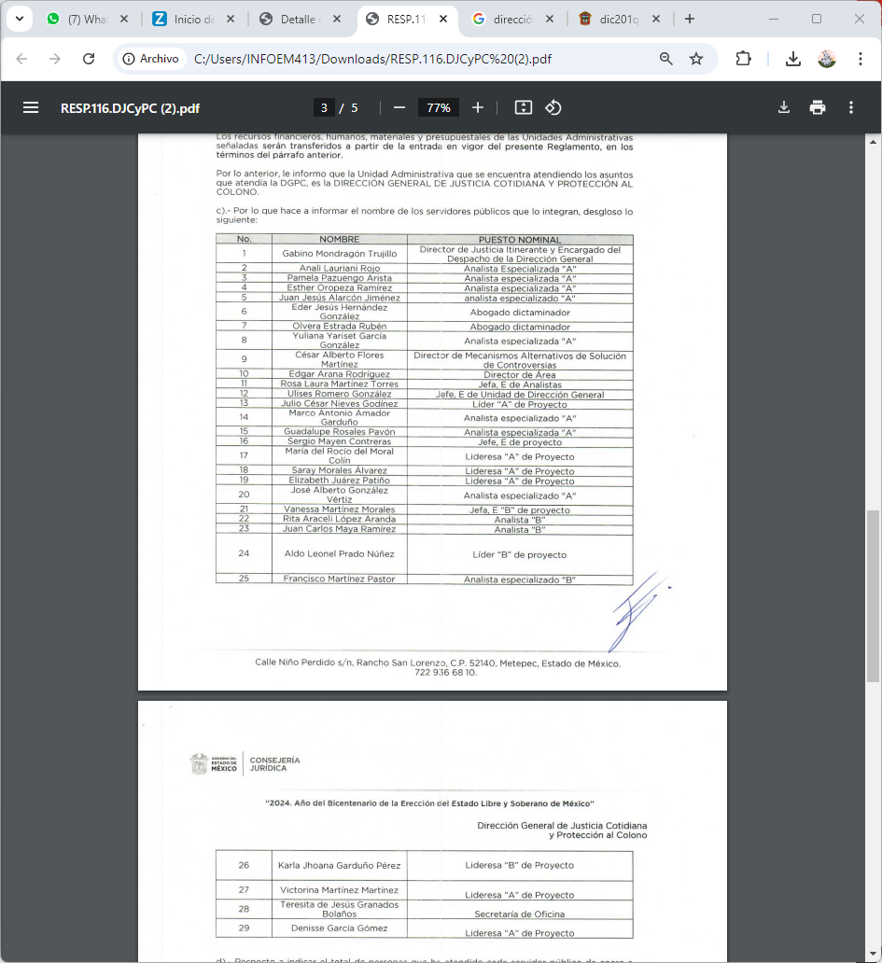 | Sí
4. Total de personas que ha atendido cada servidor público de enero a mayo del año 2024 | El Servidor Público Habilitado de la Dirección General de Justicia Cotidiana y Protección al Colono remitió listado de los servidores públicos que se desempeñan en esa unidad administrativa y atienden al público, tal y como se inserta a continuación:  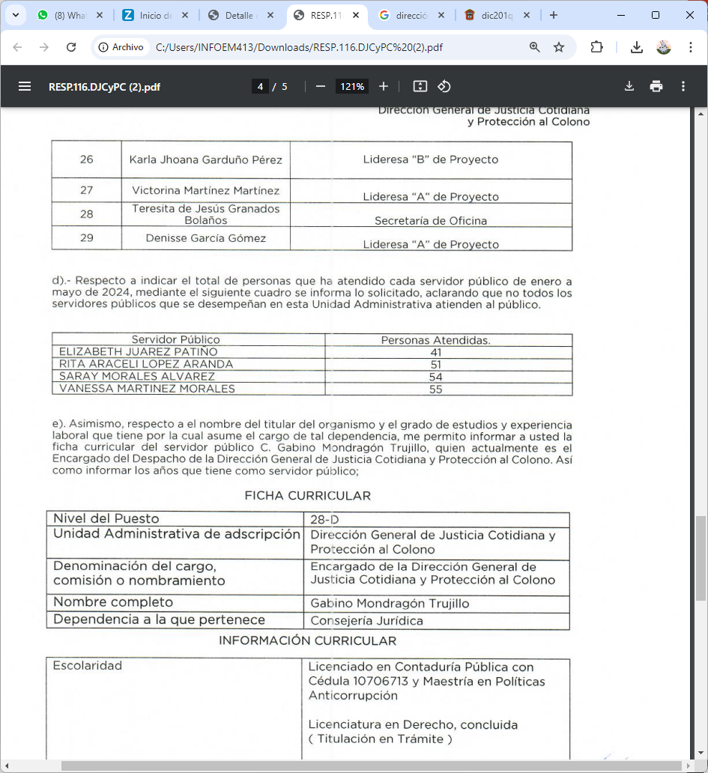 | Sí
5. Nombre del titular del organismo, grado de estudios y experiencia laboral que tiene por la cual asume el cargo de tal dependencia. | El Servidor Público Habilitado de la Dirección General de Justicia Cotidiana y Protección al Colono informó que el C. Gabino Mondragón Trujillo, es actualmente el Encargado del Despacho de la Dirección General de Justicia Cotidiana y Protección al Colono, asimismo remitió la ficha curricular del servidor público referido, a través de la cual se advierte su grado de estudios como Licenciado en Contaduría Pública y Maestría en Políticas Anticorrupción y Licenciatura en Derecho concluida, asimismo su experiencia laboral, tal y como se inserta a continuación:  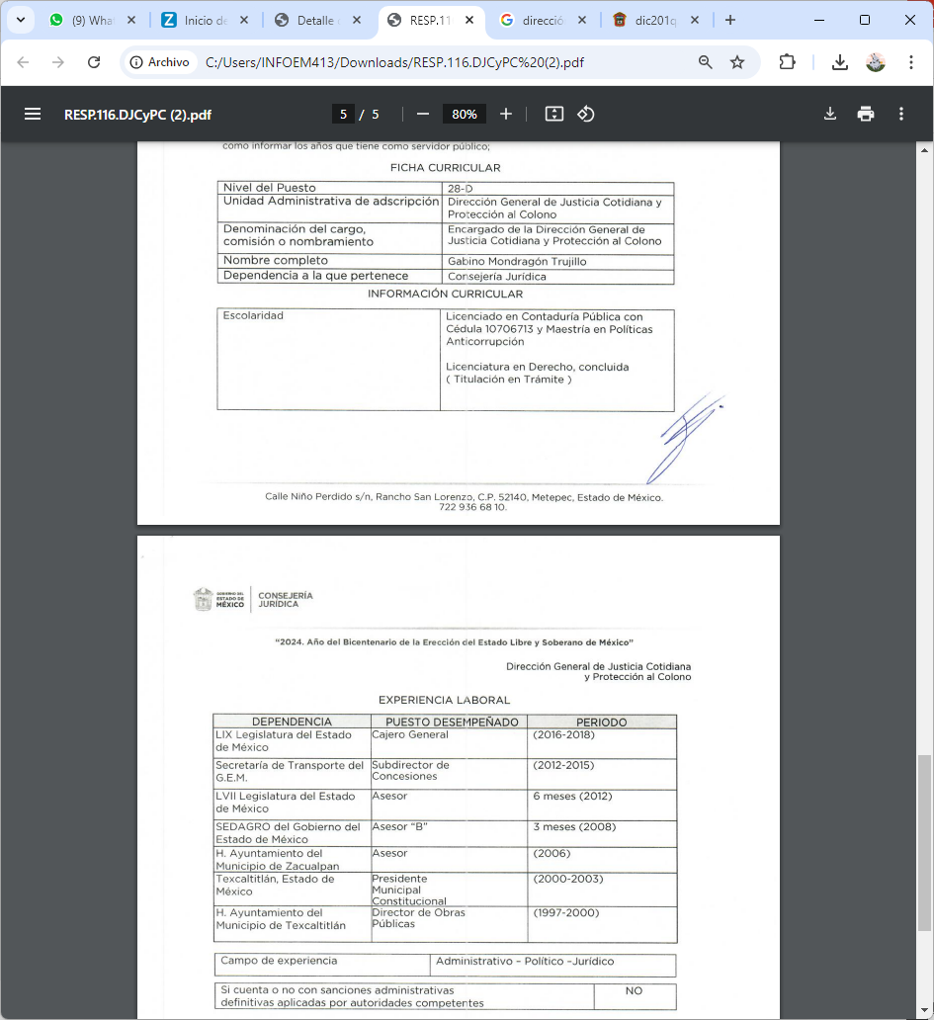 | Parcialmente  (faltó remitir soporte documental, referente al grado de estudios)

Ante la respuesta del Sujeto Obligado, la parte Recurrente consideró que su derecho a la información pública había sido conculcado, por lo que interpuso el recurso de revisión al rubro citado, señalando como acto impugnado, “No me proporciona la información requerida” (Sic)

Es así vez que podemos concluir del cuadro anterior, que se tienen por atendidos lo relacionado a los requerimientos marcados con los numerales dos (2), tres (3) y cuatro (4) en virtud de que fueron atendidos por el Sujeto Obligado.

Asimismo, referente al punto uno (1) de la solicitud de información, correspondiente a estudios, investigaciones y criterios tomados en consideración para cambiar de residencia al organismo, el Sujeto Obligado manifestó la imposibilidad de hacer entrega del listado requerido de la Dirección General de Justicia Cotidiana y Protección al Colono informó que la actual Dirección General de Justicia Cotidiana y Protección al Colono, al igual que la entonces Dirección de Justicia Cotidiana, se fusionaron estos dos organismos, por lo que actualmente es la DIRECCIÓN GENERAL DE JUSTICIA COTIDIANA Y PROTECCIÓN AL COLONO, no obstante, no remitió soporte documental, tal y como se advierte de lo requerido por el particular.

Bajo ese contexto, resulta importante señalar que el Reglamento Interior de la Consejería Jurídica, en su artículo 4, establece como unidad administrativa a la Dirección General de Justicia Cotidiana y Protección al Colono de la cual se auxiliara la Consejería Jurídica, tal y como se advierte a continuación:

Artículo 4. Para el estudio, planeación y atención de los asuntos de su competencia, al frente de la Consejería estará una persona titular quien, se auxiliará de las siguientes unidades administrativas:

I. Subconsejería Jurídica y de Derechos Ciudadanos:
a. Dirección General Jurídica y Consultiva;
b. Dirección General de Legislación y del Periódico Oficial "Gaceta del Gobierno";
c. Dirección General de Procedimientos y Asuntos Notariales;
d. Dirección General de Derechos Humanos
e Igualdad de Género;
e. Dirección General de Justicia Cotidiana y Protección al Colono;
f. Dirección General del Registro Civil, y
II. Coordinación Administrativa.

La Consejería contará con un Órgano Interno de Control, así como con las demás unidades administrativas que le sean autorizadas, cuyas funciones y líneas de autoridad se establecerán en su Manual General de Organización; asimismo, se auxiliará de las personas servidoras públicas, órganos técnicos y administrativos necesarios para el cumplimiento de sus atribuciones, de acuerdo con la normativa aplicable, estructura orgánica y presupuesto autorizados.

El nivel jerárquico tabular de las áreas que dependen directamente de la persona titular de la Consejería, que no ejecutan atribuciones sustantivas propias de la Consejería y realizan funciones transversales de apoyo y servicio a la misma, será determinado en el Manual General de Organización de la Consejería que al efecto se emita.

Correlativo a lo anterior, dentro de la normatividad referida en su TRANSITORIO CUARTO se advierte que las referencias realizadas en disposiciones jurídicas y en cualquier tipo de documentación a la Dirección General de Justicia Cotidiana y a la Dirección General de Protección al Colono, se entenderán hechas a la Dirección General de Justicia Cotidiana y Protección al Colono.

Por lo tanto el documento en el que pudiera obrar el soporte documental requerido, de manera enunciativa más no limitativa pudiera ser el Periódico Oficial Gaceta del Gobierno del veinte de diciembre de dos mil veintitrés, en donde consta en el Reglamento Interior de la Consejería Jurídica.

En cuanto al requerimiento marcado con el numeral cinco (5), en relación al grado de estudios del Titular del Organismo, si bien el Sujeto Obligado remitió ficha curricular del Encargado del Despacho de la Dirección General de Justicia Cotidiana y Protección al Colono a través del cual se advierte su grado de estudios como Licenciado en Contaduría Pública y Maestría en Políticas Anticorrupción y Licenciatura en Derecho concluida, también lo es que no remitió el soporte documental en el que conste el grado de estudios referido y requerido por el particular.

Bajo ese contexto; se invoca que los documentos que acrediten su último grado de estudios; es decir, que cuenten con alguna profesión, Título Profesional o Posgrados, o cualquier certificado de educación básica o de bachillerato; y éste obra en su expediente laboral, el Sujeto Obligado deberá proporcionarlo; así que, de conformidad con la Ley del Trabajo de los Servidores Públicos del Estado de México y Municipios, que en lo medular y para el caso que nos ocupa establece:

ARTÍCULO 98. Son obligaciones de las instituciones públicas:
I al XVI…
XVII. Integrar los expedientes de los servidores públicos y proporcionar las constancias que éstos soliciten para el trámite de los asuntos de su interés en los términos que señalen los ordenamientos respectivos.
XVIII al XXI…

Así pues, se advierte que las instituciones públicas tienen la obligación normativa de integrar un expediente de cada servidor público, ya que estas constancias pueden ser usadas en procedimientos judiciales; asimismo, que, dentro de la estructura orgánica del Sujeto Obligado, si cuenta con una Coordinación Administrativa y de Gestión Documental que cuenta con la información de las relaciones laborales entre la institución pública y los servidores públicos, como se ha visto anteriormente.

Así, se tiene que la Ley del Trabajo referida establece en su artículo 98, fracción XVII, que es una obligación de las instituciones públicas integrar los expedientes de los servidores públicos; mientras que la Ley de Transparencia y Acceso a la Información Pública del Estado de México y Municipios, en su artículo 92, fracción XXI, señala que la información curricular, desde el nivel de jefe de departamento o equivalente, hasta el titular del sujeto obligado, así como, en su caso, las sanciones administrativas de que haya sido objeto se trata de una obligación de transparencia común, esto es, información que por su naturaleza es pública y que los sujetos obligados deben poner a disposición del público de manera permanente y por tanto deberán mantenerla actualizada, en los respectivos medios electrónicos, de acuerdo con sus facultades, atribuciones, funciones u objeto social.

Adicionalmente, con relación a la obligación de transparencia común en cita, se destaca que los “Lineamientos Técnicos Generales para la publicación, homologación y estandarización de la información de las obligaciones establecidas en el Título Quinto y en la fracción IV del artículo 31 de la Ley General de Transparencia y Acceso a la Información Pública, que deben de difundir los sujetos obligados en los portales de Internet y en la Plataforma Nacional de Transparencia” engloban como criterios sustantivos de contenido los relativos a:

“Respecto a la información curricular del (la) servidor(a) público(a) y/o persona que desempeñe un empleo, cargo o comisión en el sujeto obligado se deberá publicar:

Criterio 7 Escolaridad, nivel máximo de estudios concluido y comprobable (catálogo): Ninguno/Primaria/Secundaria/Bachillerato/Carrera técnica / Licenciatura / Maestría / Doctorado / Posdoctorado / Especialización

Criterio 8 Carrera genérica, en su caso
(…)” (Sic)

Lo anterior permitirá saber si las personas a través de la preparación tanto académica como laboral que presume tener, es idónea para desempeñar el cargo encomendado y, atendiendo a que la normatividad especifica de manera precisa cuáles son los requisitos que se requieren para: a) ingresar al servicio público y b) para ocupar un determinado cargo público; que para el segundo caso, se señala que es indispensable contar con determinados documentos, en el caso concreto, ya sea con el título profesional o, (incluso) con la cédula profesional, Posgrados, o cualquier certificado de educación básica o de bachillerato y, por ende, debió haber sido entregada al organismo, institución y/o administración pública a la cual se ingresó, toda vez que para ostentar ciertos cargos dentro de la administración pública, es obligación de los Sujetos Obligados poseer los documentos necesarios que den cumplimiento a los requisitos previstos por las normatividades.

Cabe destacar que de los documentos que se ordena su entrega, es de precisar que la fotografía se considera un dato público ya que esta da cuenta de las características físicas de los servidores públicos; por lo que, no debe perderse de vista que la imagen personal es la apariencia física, la cual puede ser captada en dibujo, pintura, escultura, fotografía, y video; la imagen así captada puede ser reproducida, publicada y divulgada por diversos medios, desde volantes impresos de la forma más rudimentaria, hasta filmaciones y fotografías transmitidas por televisión cine, video, correo electrónico o Internet.

Así, dichos datos constituyen la reproducción fiel de las características físicas de una persona en un momento determinado, por lo que representan un instrumento de identificación, proyección exterior y factor imprescindible para su propio reconocimiento como sujeto individual; lo que en el presente caso, acreditaría e identificaría a una persona como servidor público, por lo que es posible advertir que existe cierto interés público, cuando la fotografía obra en documentos de servidores públicos vinculados con el cumplimiento de disposiciones legales.

Además, existen documentos que contienen la fotografía con los cuales se permite identificar que una persona que se acredita como trabajador gubernamental, realmente tiene el cargo con el que se ostenta, otros documentos con los cuales se rinde cuentas a la ciudadanía, por ejemplo cuando se cubre el perfil de puesto; además cuando se brinda servicios a la ciudadanía, es de relevancia conocer e identificar a todos sus trabajadores, no importa el nivel o rango (con excepción del personal operativo en materia de seguridad, respecto del cual el Pleno de este Instituto ya se ha pronunciado en el sentido de que la información que los haga identificados o identificables debe clasificarse como reservada).

En este sentido, resultan aplicables por analogía, los Criterios 15/17 y 1/13 del Instituto Nacional de Transparencia y Acceso a la Información Pública y Protección de Datos Personales, en los cuales se esgrimen argumentos, que, si bien no refieren de manera específica a fotografías de servidores públicos, sí establecen un criterio para que este dato personal pueda ser considerado como público, cuando se pretende acreditar que una persona es servidor público.

Debe tenerse presente que el actuar de los servidores públicos incide de manera específica en los derechos de los particulares, pues el acto de un servidor público en ejercicio de sus funciones, de manera directa genera derechos y obligaciones pues se considera un acto administrativo o acto de autoridad, por lo que es primordial, que estos trabajadores se identifiquen ante la ciudadanía, por lo que otorgar acceso a los documentos que obran en los archivos de los sujetos obligados y que además están directamente relacionados con el cumplimiento de disposiciones normativas o el ejercicio de funciones revisten un interés público.

Por lo anterior, cuando las fotografías de los servidores públicos obran en documentos que dan cuenta del cumplimiento de funciones, requisitos legales o los acredita como servidores públicos, deben ser consideradas un dato personal, que no puede ser clasificado como confidencial, pues en este caso, es superado por el interés público de conocer si en realidad, la persona que se ostenta en carácter de servidor público, se encuentra en ese encargo, si realiza las funciones o si cumple con los requisitos legales; sin que se considere como factor diferenciador para determinar la publicidad o clasificación el cargo o nivel jerárquico en el que se desempeñe el servidor público.

Conforme a lo anterior, las fotografías de servidores públicos sin importar el nivel o rango guardan la naturaleza de públicas (con excepción del personal operativo en materia de seguridad) y no procede su clasificación, en términos del artículo 143, fracción I, de la Ley de Transparencia y Acceso a la Información Pública del Estado de México y Municipios, por lo que en las versiones públicas que se ordenen, no podrá clasificarse esa información.

Respecto de la firma inmersa en documentos que cubre perfil de puestos, cabe precisar que, en el presente caso, se trata de los servidores públicos en su calidad de particular, por lo que, es de señalar que la firma es un dato personal confidencial y únicamente será público dicho dato cuando sirva para la emisión de un acto de autoridad, en ejercicio de sus funciones.

Por lo que la publicidad de dichos actos, se robustece con el Criterio de interpretación establecido por el Instituto Nacional de Transparencia, Acceso a la Información y Protección de Datos Personales (INAI), el cual, establece lo siguiente:

Firma y rúbrica de servidores públicos. Si bien la firma y la rúbrica son datos personales confidenciales, cuando un servidor público emite un acto como autoridad, en ejercicio de las funciones que tiene conferidas, la firma o rúbrica mediante la cual se valida dicho acto es pública.

Precedentes:
- Acceso a la información pública. RRA 0185/17. Sesión del 08 de febrero de 2017. Votación por unanimidad. Sin votos disidentes o particulares. Secretaría de Cultura. Comisionado Ponente Oscar Mauricio Guerra Ford.
- Acceso a la información pública. RRA 1588/17. Sesión del 26 de abril de 2017. Votación por unanimidad. Sin votos disidentes o particulares. Centro de Investigación en Materiales Avanzados, S.C. Comisionada Ponente Ximena Puente de la Mora.
- Acceso a la información pública. RRA 3472/17. Sesión del 21 de junio de 2017. Votación por unanimidad. Sin votos disidentes o particulares. Instituto Nacional de Migración. Comisionado Ponente Joel Salas Suárez.”

Por lo que referente a la firma de los servidores públicos, ya que, como se indicó anteriormente, el criterio del INAI con Clave de control: SO/002/2019, Acuerdo ACT-PUB/11/09/2019.06, de la Segunda Época, Actualización: 14/07/2022, establece que cuando un servidor público emite un acto como autoridad, en ejercicio de las funciones que tiene conferidas, la firma o rúbrica mediante la cual se valida dicho acto es pública, sin embargo, en el presente caso la firma fue en su calidad de particular tratándose de un dato de carácter personal y confidencial.

- De la Versión Pública.
No pasa desapercibido que la información podría contener información susceptible de clasificar, por lo cual, dicha información debe ser clasificada para no vulnerar un derecho intangible. Aunado a que de ser en caso de contar con otra información consistente en datos personales, deberá generarse una versión pública, tal excepción a la publicidad, atiende a la coexistencia de datos públicos e información que tenga el carácter de confidencial (datos personales) o reservada, por lo que debe privilegiarse el acceso a la información bajo el principio de máxima divulgación, empero sin violar el derecho a la protección de datos personales, cuyo fundamento legal aplicable se encuentra inmerso en los numerales de la Ley de la materia, que a la letra esgrimen:

“Artículo 3. Para los efectos de la presente Ley se entenderá por:
(…)
IX. Datos personales: La información concerniente a una persona, identificada o identificable según lo dispuesto por la Ley de Protección de Datos Personales del Estado de México;
(…)
XLV. Versión pública: Documento en el que se elimine, suprime o borra la información clasificada como reservada o confidencial para permitir su acceso.
Artículo 122. La clasificación es el proceso mediante el cual el sujeto obligado determina que la información en su poder actualiza alguno de los supuestos de reserva o confidencialidad, de conformidad con lo dispuesto en el presente título.
[…]
Artículo 132. La clasificación de la información se llevará a cabo en el momento en que:
[…]
II. Se determine mediante resolución de autoridad competente; o
(…)
Artículo 137. Cuando un mismo medio, impreso o electrónico, contenga información pública y reservada o confidencial, la Unidad de Transparencia para efectos de atender una solicitud de información, deberán elaborar una versión pública en la que se testen las partes o secciones clasificadas, indicando su contenido de manera genérica y fundando y motivando su clasificación.” [Sic]

Verbigracia, previo a poner a disposición la información correspondiente debe considerarse que tiene carácter de confidencial el Registro Federal de Contribuyentes (RFC) que no sean de proveedores, cuenta bancaria, la Clave Única de Registro de Población (CURP), domicilio particular, teléfono particular, el nombre de las personas físicas que no tengan la calidad de servidor público o aquellos que no reciban recursos públicos, entre otros considerados como datos personales en términos de la normatividad aplicable.

En cuanto al Registro Federal de Contribuyentes de las personas físicas constituye un dato personal, ya que para su obtención es necesario acreditar ante la autoridad fiscal previamente la identidad de la persona, su fecha de nacimiento, entre otros aspectos.

Ahora bien, las personas físicas tramitan su inscripción en el registro con el propósito de realizar —mediante esa clave de identificación— operaciones o actividades de naturaleza fiscal, la cual, les permite hacer identificable respecto de una situación fiscal determinada.

Lo anterior es compartido por el ahora Instituto Nacional de Transparencia, Acceso a la Información y Protección de Datos Personales (INAI), conforme al criterio 19/17, el cual es del tenor literal siguiente:

“REGISTRO FEDERAL DE CONTRIBUYENTES (RFC) DE PERSONAS FÍSICAS.
El RFC es una clave de carácter fiscal, única e irrepetible, que permite identificar al titular, su edad y fecha de nacimiento, por lo que es un dato personal de carácter confidencial.
Resoluciones:
RRA 0189/17. Morena. 08 de febrero de 2017. Por unanimidad. Comisionado Ponente Joel Salas Suárez.
RRA 0677/17. Universidad Nacional Autónoma de México. 08 de marzo de 2017. Por unanimidad. Comisionado Ponente Rosendoevgueni Monterrey Chepov.
RRA 1564/17. Tribunal Electoral del Poder Judicial de la Federación. 26 de abril de 2017. Por unanimidad. Comisionado Ponente Oscar Mauricio Guerra Ford.” [Sic]

Así, el RFC se vincula al nombre de su titular, permite identificar la edad de la persona, su fecha de nacimiento, así como su homoclave, la cual es única e irrepetible y determina justamente la identificación de dicha persona para efectos fiscales, por lo éste constituye un dato personal que concierne a una persona física identificada e identificable.

En cuanto a la Clave Única de Registro de Población (CURP) en virtud de que éste se integra por datos personales que únicamente le conciernen a un particular como son su fecha de nacimiento, su nombre, sus apellidos y su lugar de nacimiento; información que permite distinguirlo del resto de los habitantes, se considera que es de carácter confidencial.

Argumento que es compartido por el Instituto Nacional de Transparencia, Acceso a la Información y Protección de Datos Personales, conforme al criterio número 18/17 el cual refiere:

“CLAVE ÚNICA DE REGISTRO DE POBLACIÓN (CURP).
La Clave Única de Registro de Población se integra por datos personales que sólo conciernen al particular titular de la misma, como lo son su nombre, apellidos, fecha de nacimiento, lugar de nacimiento y sexo. Dichos datos, constituyen información que distingue plenamente a una persona física del resto de los habitantes del país, por lo que la CURP está considerada como información confidencial”.
Resoluciones:
RRA 3995/16. Secretaría de la Defensa Nacional. 1 de febrero de 2017. Por unanimidad. Comisionado Ponente Rosendoevgueni Monterrey Chepov.
RRA 0937/17. Senado de la República. 15 de marzo de 2017. Por unanimidad. Comisionada Ponente Ximena Puente de la Mora.
RRA 0478/17. Secretaría de Relaciones Exteriores. 26 de abril de 2017. Por unanimidad. Comisionada Ponente Areli Cano Guadiana.” [Sic]

Lo anterior, sólo en caso de advertir información susceptible de clasificar, por ende, resulta necesario que el Comité de Transparencia del Sujeto Obligado emita el Acuerdo de Clasificación correspondiente que sustente la versión pública, el cual deberá cumplir cabalmente las formalidades previstas en el artículo 137 de la Ley de Transparencia y Acceso a la Información Pública del Estado de México y Municipios, así como los numerales aplicables de los LINEAMIENTOS GENERALES EN MATERIA DE CLASIFICACIÓN Y DESCLASIFICACIÓN DE LA INFORMACIÓN, ASÍ COMO PARA LA ELABORACIÓN DE VERSIONES PÚBLICAS, publicados en el Diario Oficial de la Federación en fecha quince de abril de dos mil dieciséis, mediante Acuerdo del Consejo Nacional del Sistema Nacional de Transparencia, Acceso a la Información Pública y Protección de Datos Personales.

Finalmente, y en mérito de lo expuesto en líneas anteriores, resultan fundados los motivos de inconformidad vertidos por el Recurrente, por ello con fundamento en la primera hipótesis del artículo 186, fracción III, de la Ley de Transparencia y Acceso a la Información Pública del Estado de México y Municipios, se MODIFICA la respuesta a la solicitud de información 00116/CJ/IP/2024, que ha sido materia del presente fallo.

Por lo antes expuesto y fundado es de resolverse y;

S E R E S U E L V E

PRIMERO. Se MODIFICA la respuesta entregada por el Sujeto Obligado a la solicitud de información número 00116/CJ/IP/2024, al resultar parcialmente fundadas las razones o motivos de inconformidad vertidos por el Recurrente, en términos del Considerando CUARTO de la presente resolución.

SEGUNDO. Se ordena al Sujeto Obligado, haga entrega al Recurrente en términos del Considerando CUARTO de la presente resolución, a través del Sistema de Acceso a la Información Mexiquense (SAIMEX), de ser procedente en versión pública, de lo siguiente:

- Documentos donde consten estudios, investigaciones y criterios tomados en consideración para cambiar de residencia la Dirección General de Justicia Cotidiana y Protección al Colono y la Dirección de Justicia Cotidiana.
- Documento donde conste el grado de estudios del Encargado del Despacho de la Dirección General de Justicia Cotidiana y Protección al Colono, referidos en respuesta.

Como sustento de la versión pública, se deberá entregar el Acuerdo del Comité de Transparencia correspondiente, en términos del artículo 49, fracción VIII y 132 fracción II, de la Ley de Transparencia y Acceso a la Información Pública del Estado de México y Municipios, en el que funde y motive las razones sobre los datos que se supriman o eliminen dentro del soporte documental respectivo y se ponga a disposición del Recurrente.

TERCERO. Notifíquese al Titular de la Unidad de Transparencia del SUJETO OBLIGADO, a través del Sistema de Acceso a la Información Mexiquense (SAIMEX), para que conforme al artículo 186 último párrafo, 189 segundo párrafo y 194 de la Ley de Transparencia y Acceso a la Información Pública del Estado de México y Municipios; dé cumplimiento a lo ordenado dentro del plazo de diez días hábiles, debiendo informar a este Instituto en un plazo de tres días hábiles siguientes sobre el cumplimiento dado a la presente resolución, y se le apercibe que en caso de negarse a cumplir la presente resolución o hacerlo de manera parcial, se le impondrá una medida de apremio de conformidad con lo previsto en los artículos 198, 200, fracción III; 214, 215 y 216 de la Ley de Transparencia y Acceso a la Información Pública del Estado de México y Municipios.

CUARTO. De conformidad con el artículo 198, de la Ley de Transparencia y Acceso a la Información Pública del Estado de México y Municipios, de considerarlo procedente, el Sujeto Obligado de manera fundada y motivada, podrá solicitar una ampliación de plazo para el cumplimiento de la presente resolución.

QUINTO. NOTIFÍQUESE al Recurrente la presente resolución a través del Sistema de Acceso a la Información Mexiquense (SAIMEX), y hágase de su conocimiento que en caso de considerar que le causa algún perjuicio, podrá promover el Juicio de Amparo en los términos de las leyes aplicables, de acuerdo con lo estipulado por el artículo 196, de la Ley de Transparencia y Acceso a la Información Pública del Estado de México y Municipios.

ASÍ LO RESUELVE, POR MAYORÍA DE VOTOS, EL PLENO DEL INSTITUTO DE TRANSPARENCIA, ACCESO A LA INFORMACIÓN PÚBLICA Y PROTECCIÓN DE DATOS PERSONALES DEL ESTADO DE MÉXICO Y MUNICIPIOS, CONFORMADO POR LOS COMISIONADOS JOSÉ MARTÍNEZ VILCHIS, MARÍA DEL ROSARIO MEJÍA AYALA (EMITIENDO VOTO PARTICULAR CONCURRENTE), SHARON CRISTINA MORALES MARTÍNEZ (EMITIENDO VOTO DISIDENTE), LUIS GUSTAVO PARRA NORIEGA (EMITIENDO VOTO PARTICULAR CONCURRENTE) Y GUADALUPE RAMIREZ PEÑA (EMITIENDO VOTO DISIDENTE); EN LA TRIGÉSIMA OCTAVA SESIÓN ORDINARIA CELEBRADA EL SEIS DE NOVIEMBRE DE DOS MIL VEINTICUATRO, ANTE EL SECRETARIO TÉCNICO DEL PLENO ALEXIS TAPIA RAMÍREZ.-------------------------------------------------------------
JMV/CCR/BPAC

IMPROCEDENCIA Y SOBRESEIMIENTO EN EL JUICIO DE AMPARO. LAS CAUSAS PREVISTAS EN LOS ARTÍCULOS 73 Y 74 DE LA LEY DE LA MATERIA, RESPECTIVAMENTE, NO SON INCOMPATIBLES CON EL ARTÍCULO 25.1 DE LA CONVENCIÓN AMERICANA SOBRE DERECHOS HUMANOS. Del examen de compatibilidad de los artículos 73 y 74 de la Ley de Amparo con el artículo 25.1 de la Convención Americana sobre Derechos Humanos no se advierte que el derecho interno desatienda los estándares que pretenden proteger los derechos humanos en dicho tratado, por regular causas de improcedencia y sobreseimiento que impiden abordar el estudio de fondo del asunto en el juicio de amparo, en virtud de que el propósito de condicionar el acceso a los tribunales para evitar un sobrecargo de casos sin mérito, es en sí legítimo, por lo que esa compatibilidad, en cuanto a los requisitos para la admisibilidad de los recursos dependerá, en principio, de los siguientes criterios: no pueden ser irracionales ni de tal naturaleza que despojen al derecho de su esencia, ni discriminatorios y, en el caso, la razonabilidad de esas causas se justifica por la viabilidad de que una eventual sentencia concesoria tenga un ámbito de protección concreto y no entre en conflicto con el orden jurídico, no son de tal naturaleza que despojen al derecho de su esencia ni tampoco son discriminatorias, pues no existe alguna condicionante para su aplicabilidad, en función de cuestiones personales o particulares del quejoso. Por tanto, las indicadas causas de improcedencia y sobreseimiento no son incompatibles con el citado precepto 25.1, pues no impiden decidir sencilla, rápida y efectivamente sobre los derechos fundamentales reclamados como violados dentro del juicio de garantías.

